作 者 推 荐

作者简介：

莉莉·安德森（Lily Anderson）：小学图书管理员，麦尔威·杜威（Melvil Dewey）的粉丝，拥有不断增长的音乐剧刺青和哈利·波特纪念品。目前定居于北加利福尼亚州。《比我还差的就只有你了》（The Only Thing Worse Than Me Is You）是她的处女作。

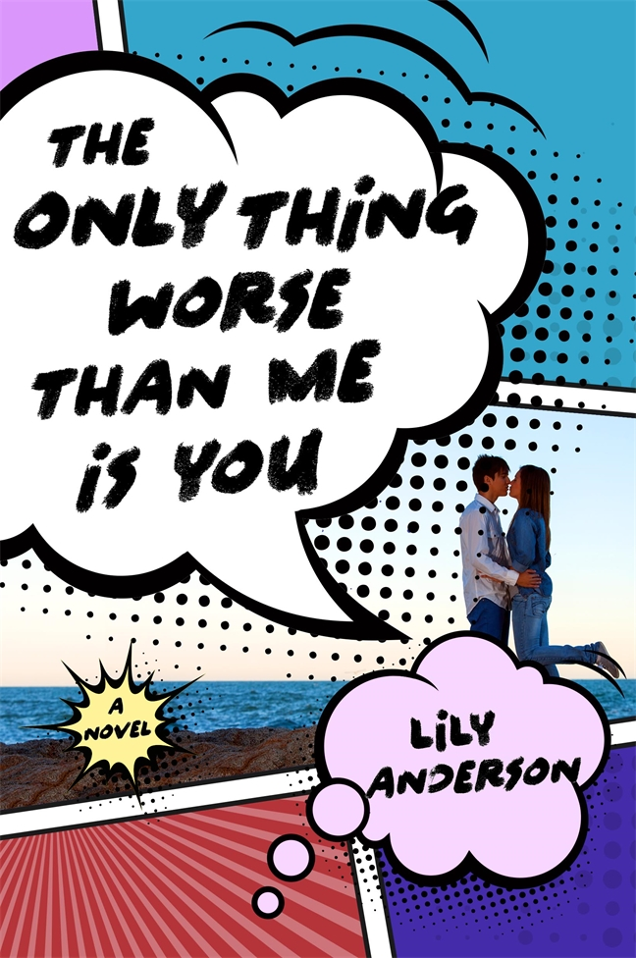
中文书名：《比我还差的就只有你了》
英文书名：THE ONLY THING WORSE THAN ME IS YOU
作 者：Lily Anderson
出 版 社：St. Martin
代理公司：ANA/Nina Yang
页 数：352页
出版时间：2016年5月
代理地区：中国大陆、台湾
审读资料：电子稿
类 型：小说

内容简介：

读高三的特里克西·沃森（Trixie Watson）有两个重要的目标：省下足够的钱到附近的漫画书店购买一套《神秘博士》（Dr. Who）；挤入全班第三名，将本·韦斯特（Ben West）和他蓄了一个夏天的小胡子挤到第四名。

特里克西将不惜一切代价击败本，即便放弃睡眠和漫画书——好吧，或许无法放弃漫画书，但是睡眠绝对可以放弃。毕竟沃森同韦斯特战争的激烈程度堪比博士与戴立克或Browncoats 与Alliance之间的对抗，甚至可以追溯到一年级时的单杠事件。十年之后，是时候赢一次了。

直到她最好的朋友开始同本最好的朋友约会，他们俩也被唐突地凑在了一起。寻找彼此之间的共同点是可恶而痛苦的；二人之间暂时的休战慢慢变成了以漫画为基础的试验性友谊。然而，当特里克西最好的朋友因作弊被开除时，他们必须抉择出谁才是自己能够相信的人以及自己应该站在哪一边——他们的立场不一定相同。

媒体评价：

“充斥着当今的迷文化，例如《神秘博士》（Doctor Who）、《吸血鬼猎人巴菲》（Buffy the Vampire Slayer）、《星际大战》（Star Wars）和漫威漫画……人物形象可爱、可靠、务实……将吸引雷恩博·罗威尔（Rainbow Rowell）《埃莉诺&帕克》（Eleanor & Park）或《脑残粉》（Fangirl）的书迷们”
----《图书馆期刊》（Library Journal）

“小说家安德森的处女作对《无事生非》（Much Ado About Nothing）做了积极的深化，囊括了狂热的漫画迷、作弊丑闻、学校戏剧社、主题舞蹈和两位爱恨交织的主人公。熟悉莎士比亚作品的读者们将沉迷于安德森对于原情节的改编.”
----《出版人周刊》（Publishers Weekly）

“恰到好处的改编，值得推崇的戏谑玩笑……于聪明的读者们而言是一次难得的逃避现实之旅。”
----The Bulletin for the Center for Children’s Books

“特里克西和本对彼此怀有的甜蜜感情是故事的核心……增添了许多独创性：有趣的阅读体验。”
----《科克斯书评》（Kirkus）

“新人作家安德森深化了莎士比亚的《无事生非》（Much Ado about Nothing），添加了令人印象深刻的狂热粉丝和激烈的文字游戏。”
----《书目杂志》（Booklist）

“这是一部将令你迷失于漫画连环册的作品，是一部将让你熬夜等待午夜电影首映的作品，是一部令你在格斗游戏开始前比划招式的作品。从根本上说，这部作品能够满足你的一切想象。这部滑稽、真诚的作品以同样的敬畏和热情对待流行文化和莎士比亚，《比我还差的就只有你了》（The Only Thing Worse than Me Is You）是我自高中起就希望读到的那种作品。倘若你阅读过大量的漫画书，这部作品将为你带来新的气息。”
----博客主及《约会的极客指南》（The Geek’s Guide to Dating）作者，
艾瑞克·史密斯（Eric Smith）

“以极其有趣的角度重述了《无事生非》（Much Ado about Nothing）！我特别喜欢这部作品，文笔A+++++。”
----《苦痛的爱》（Suffer Love）作者，艾希莉·赫林·布莱克（Ashley Herring Blake）

“这部作品受《无事生非》（Much Ado about Nothing）的启发，节奏明快、巧妙、风趣！高三资优生特里克西·沃森（Trixie Watson）脱离了轨道。首先，她的对手发生了令人惊异的改变。紧接着她最亲密的朋友卷入了作弊丑闻。特里克西的恋爱故事和作弊谜团一直紧抓着我的注意力直至小说的最后一页。小说讲述了一个甜蜜、聪慧的故事。对话惊人！强烈推荐！”
----《零的重量》（The Weight of Zero）作者，凯伦·福尔图纳蒂（Karen Fortunati）

“我喜欢《比我还差的就只有你了》（The Only Thing Worse Than Me Is You）。它不仅有趣而且充满智慧——洒脱。它深刻地阐述了迷文化和亲本关系。”
----《魔鬼和蓝色知更鸟》（Devil and the Bluebird）作者，
詹妮弗·梅森-布莱克（Jennifer Mason-Black）

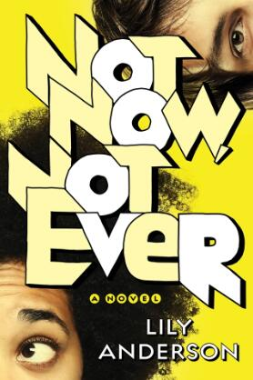
中文书名：《现在不会，永远不会》
英文书名：NOT NOW, NOT EVER
作 者：Lily Anderson
出 版 社：St. Martin
代理公司：ANA/Nina Yang
页 数：320页
出版时间：2017年11月
代理地区：中国大陆、台湾
审读资料：电子稿
类 型：小说

内容简介：

艾略特·加布罗奇（Elliot Gabaroche）非常清楚今年夏天她不会做什么。

- 她不会待在萨克拉门托的家中， 否则她就得耐着性子看完继母的第六次社区戏剧表演《认真的重要性》（The Importance of Being Earnest）。
- 她不会参加加州大学洛杉矶分校的虚拟法庭露营。
- 她更不会参加科罗拉多斯普林斯的空军夏令营。那就像真实版的《安德的游戏》（Ender’s Game），埃莉见证了家里的三代人参加过美国空军新兵训练营，那绝不是什么轻松的差事，三天不睡觉还要做一百多个俯卧撑。无论她事后能击败多少异形，对她而言都没什么吸引力。

她要做的是打包她的决心、最喜爱的奥克塔维亚·巴特勒（Octavia Butler）小说和乔丹球鞋参加夏令营。更确切地说，是为了进入唯一拥有科幻文学课程的雷耶维奇学院而争夺全额奖学金的残酷学术十项全能竞赛。她要不顾家人的期望按照自己的步调重新来过。如果你看重的东西对于你的家人们而言毫无意义，那么为什么还要在意他们的期望呢？

这个夏季一定会非常精彩。

谢谢您的阅读！
请将回馈信息发至：
杨娜（Nina Yang)
安德鲁·纳伯格联合国际有限公司北京代表处
北京市海淀区中关村大街甲59号中国人民大学文化大厦1705室，100872
电 话：010-82504506
传 真：010-82504200
Email: Nina@nurnberg.com.cn
网 址: http://www.nurnberg.com.cn
新浪微博：http://weibo.com/nurnberg
豆瓣小站：http://site.douban.com/110577/
微信订阅号：安德鲁书讯


